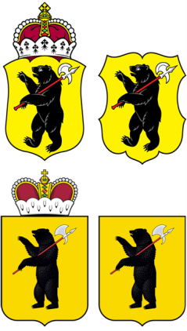

ЯРОСЛАВСКАЯ ОБЛАСТНАЯ ДУМА

Д Е П У Т А Т
ЯРОСЛАВСКОЙ ОБЛАСТНОЙ ДУМЫ
шестого созыва (2013-2018)

9 июня 2015 Г. № 01-15/06-090

В Ярославскую областную Думу

О законодательной
инициативе

В соответствии со статьей 27 Устава Ярославской области вношу в Ярославскую областную Думу проект закона Ярославской области «О внесении изменений в Закон Ярославской области «Об областном бюджете на 2015 год и на плановый период 2016 и 2017 годов».

Приложение: на 3 л. в 1экз.

С.А. Балабаев

